备注：此帮助以test@example.edu.cn为帐号来制作的imap帐号配置帮助。请在实际设置时，将邮箱帐号改为你的邮箱地址，将imap地址改为：example.edu.cn 将smtp地址改为： example.edu.cn 将密码改为你的邮箱密码。

1. IMAP服务协议：IMAP 提供webmail 与电子邮件客户端之间的双向通信，客户端的操作都会反馈到服务器上，对邮件进行的操作，服务器上的邮件也会做相应的动作.

尊敬的管理员：

**Outlook 2003/2007/2010 ,outlook express ,foxmail帐号配置更新：**

**Microsoft Outlook2007 imap 设置**

1.我司企业邮箱的imap 服务器为：example.edu.cn, smtp服务器为：example.edu.cn

2.启动Micorosft outlook2007，选择【工具】-【帐户设置】：   
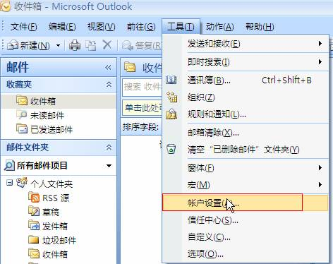

3．如上图所示，点击[帐户设置]，选择【电子邮件】标签，点击【新建】，在弹出界面选中【Microsoft Exchange ,imap,imap,http】，点击【下一步】按钮，在弹出页面选择【手动配置服务器设置或其他服务器类型】，点击【下一步】:看到如下图示：

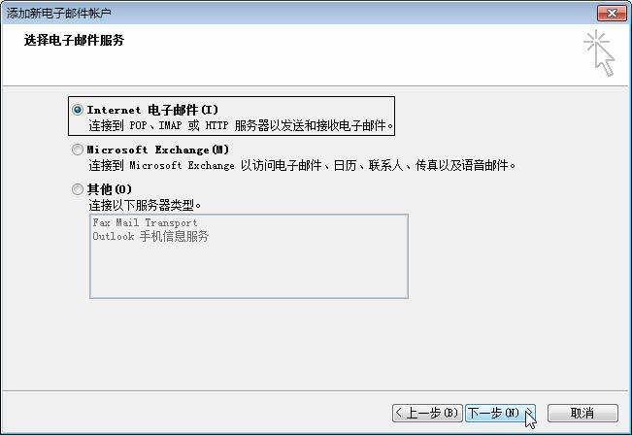

4．如上图示，选择【Internet 电子邮件】，点击【下一步】按钮，在弹出页面中,姓名提示框输入【**管理员**】，电子邮件地址提示框输入【test@example.edu.cn】，帐户类型选择【IMAP】，接收邮件服务器输入：【example.edu.cn】，发送邮件服务器输入：【example.edu.cn】,登录信息的用户名处输入：【test@example.edu.cn】，密码框输入邮箱新的密码:邮箱密码   ,  点击"其他设置"-"发送服务器"，选择"我的发送服务器（SMTP）要求验证"和"使用与接收邮件服务器相同的设置",如下图所示：  
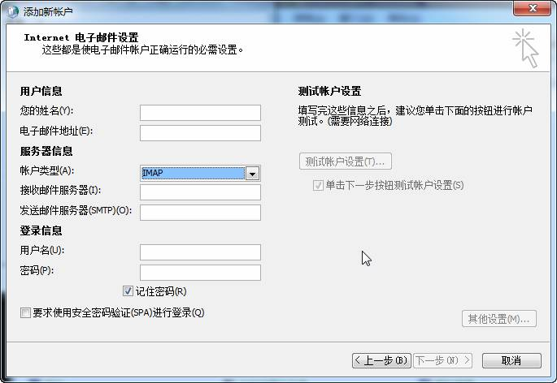

5.如上图所示，点击[其它设置],在弹出页面中：勾选:我的发送服务器(smtp)要求设证.

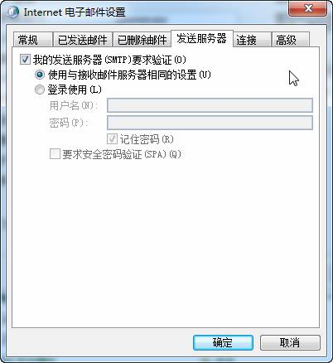  
6.如上图所示，点击【高级】确认imap端口为:143  ,smtp端口为: 25 。

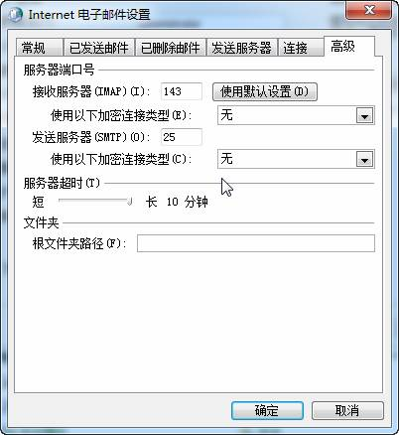

7.点击【确定】，完成设置。

**Microsoft Outlook2010 imap 帐号设置指导**

1.我司企业邮箱的imap 服务器为：example.edu.cn, smtp服务器为：example.edu.cn

2.启动Micorosft outlook2010，选择"文件"-"信息，看到如下图示：

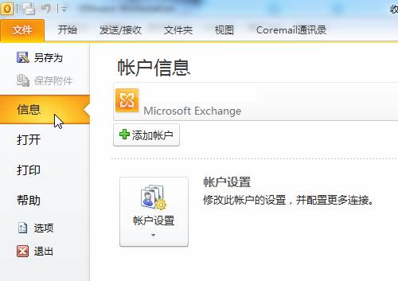

3.如上图所示，点击【添加账户】，在弹出界面选中【电子邮件帐户】，点击【下一步】按钮，在弹出页面选择【手动配置服务器设置或其他服务器类型】，点击【下一步】:

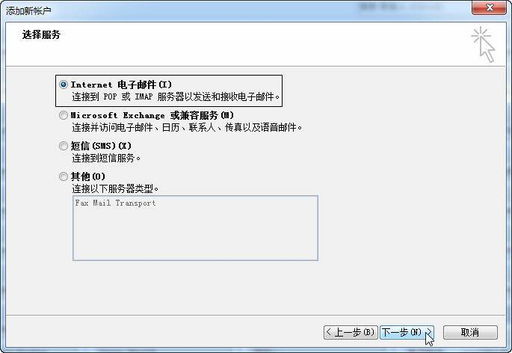

4.选择【Internet 电子邮件】，点击【下一步】按钮，在看到的页面中：姓名提示框输入【管理员】，电子邮件地址提示框输入【test@example.edu.cn】，帐户类型选择【imap】，接收邮件服务器输入：【example.edu.cn】，发送邮件服务器输入：【example.edu.cn】,登录信息的用户名处输入：【test@example.edu.cn】，密码框输入邮箱新的密码:邮箱密码 ,看到如下图示：



5.如上图所示，点击"其他设置"-"发送服务器"，选择"我的发送服务器（SMTP）要求验证"和"使用与接收邮件服务器相同的设置",如下图所示：



6.如上图所示，点击【高级】。



7. 点击【确定】，完成设置。

**Outlook Express 6.0的imap帐号设置：**

1．打开Outlook express 6.0 >工具》帐户》邮件》选中帐号》点击属性》服务器，确认接收邮件服务器为：example.edu.cn  发送邮件服务器为：example.edu.cn ,帐户名为【test@example.edu.cn】，密码框输入邮箱新的密码:邮箱密码，如下图示，

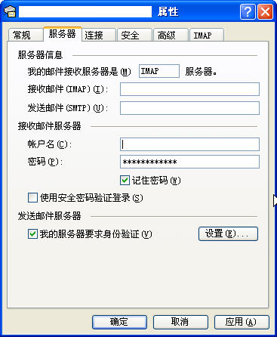

2．如上图所示，点击[高级],确认imap端口为: 143 , smtp端口为:25

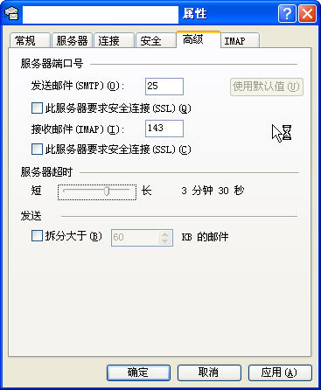

 3.如上图所示,点击imap按钮,看到如下图示:

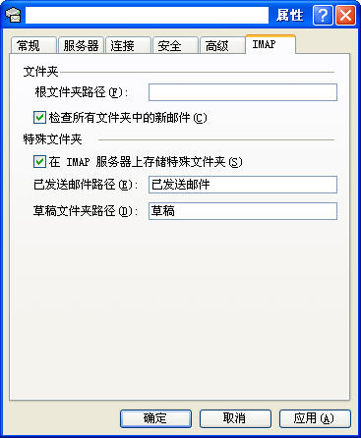

4．如上图所示，点击[确定]，完成帐号设置。

**Foxmail 7.0 imap帐号设置：**

1．工具>帐号管理>服务器，imap帐号框输入：【test@example.edu.cn】，密码框输入邮箱新的密码:邮箱密码,。接收邮件服务器框输入:example.edu.cn,  发送邮件服务器框输入:example.edu.cn：

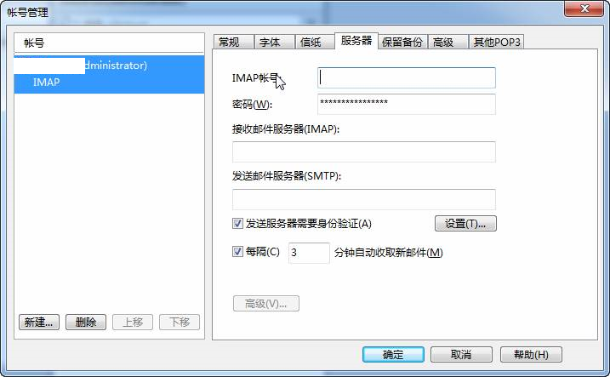

2.如上图示，点击[保留备份]，确认勾选： 服务器删除邮件后,本地保留邮件备份。

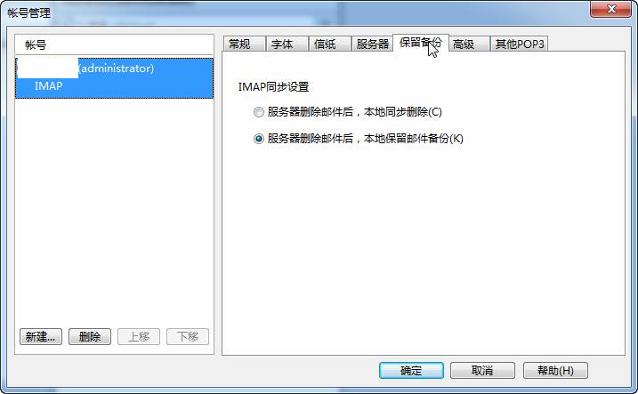

3．如上图示，点击[确定]，完成设置。